**请打开“导航窗格”以更清晰地查看文件结构**

**13keil以及CubeMX的使用**

**1.keil-debug功能**

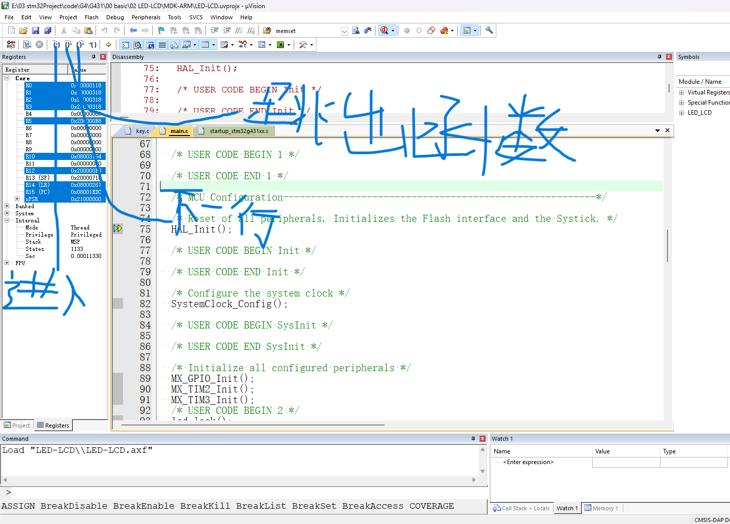

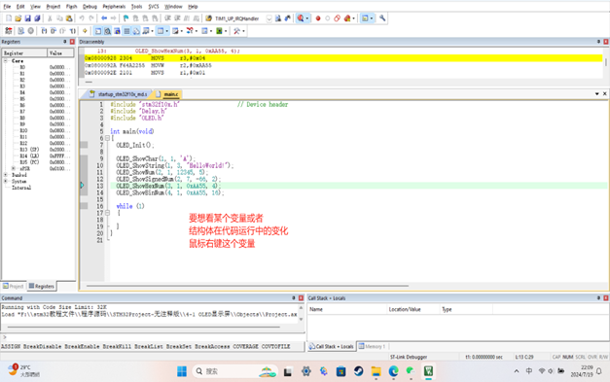

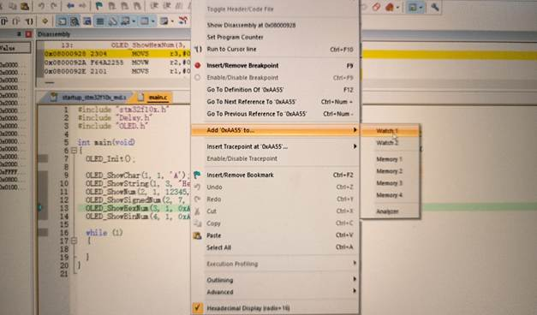

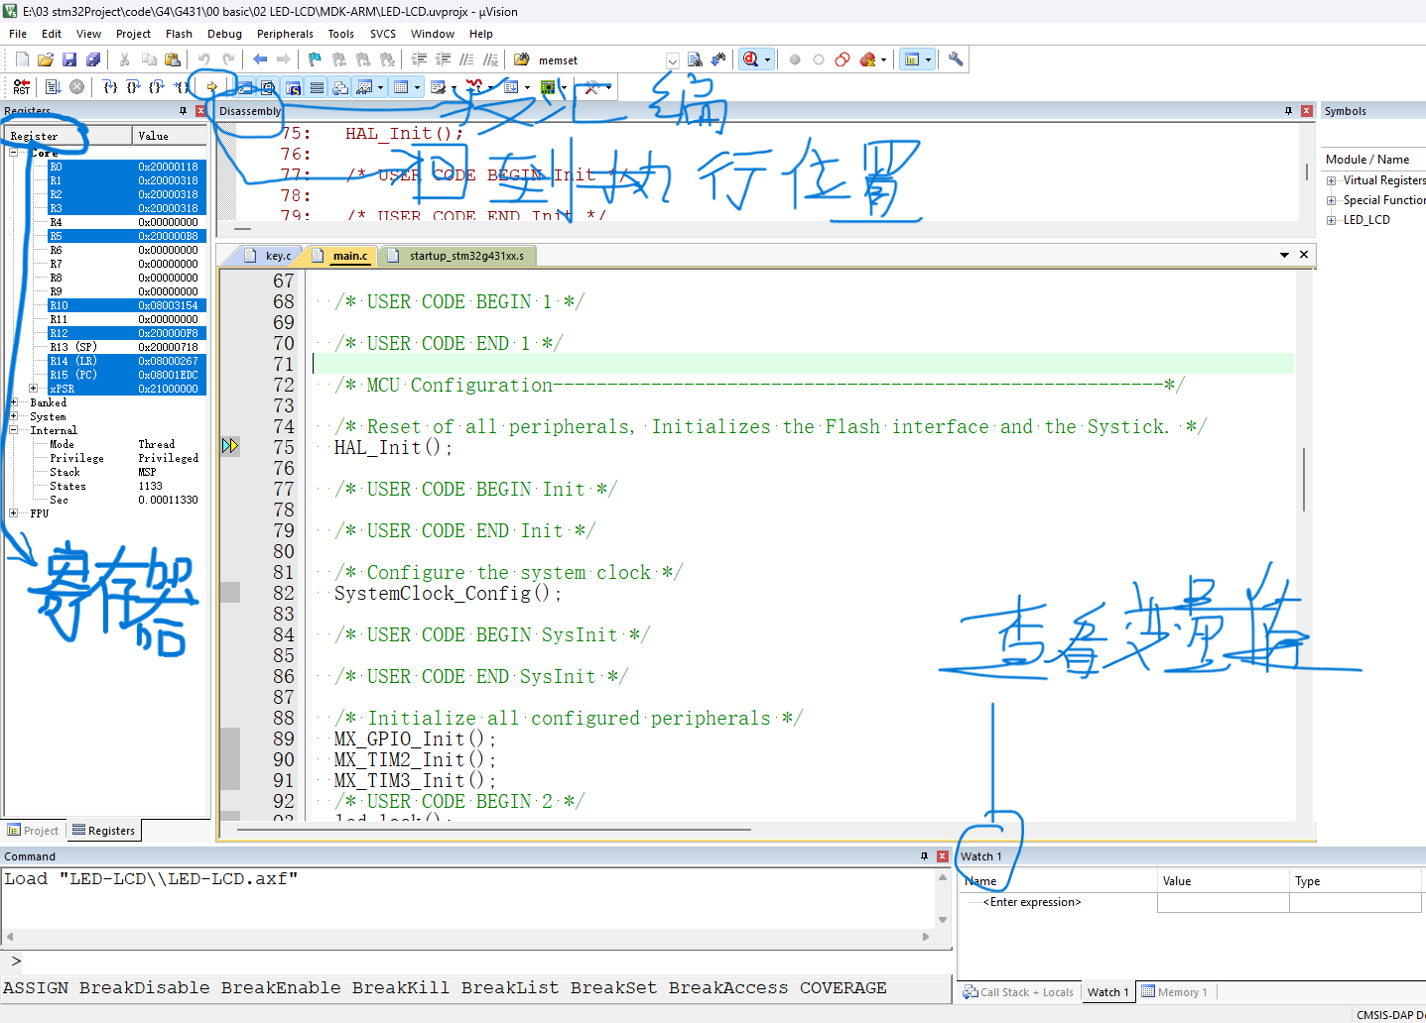

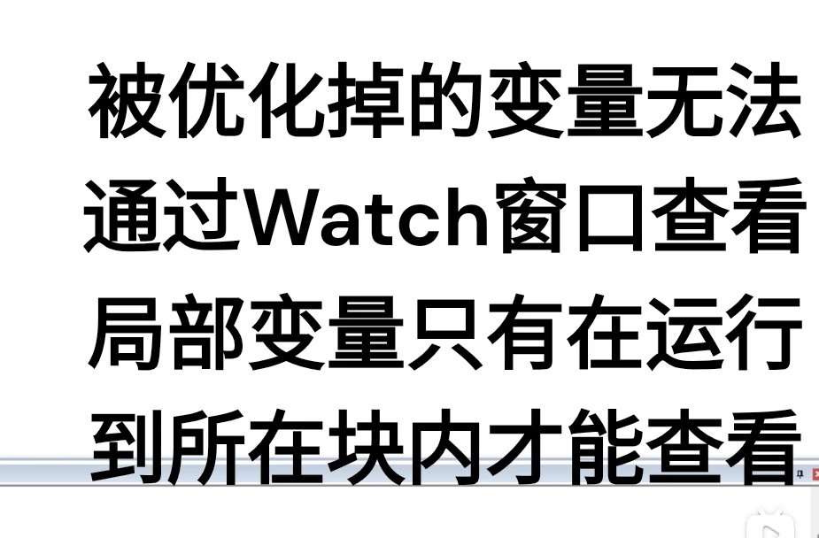

**2.编译器安装**

* 编译器安装教程：【13_配置ARM5编译器】 https://www.bilibili.com/video/BV1TJgfehEnq/?share_source=copy_web&vd_source=336da8fb4f7442926e3fa364a8bf5bad

**3.编译器优化选项**

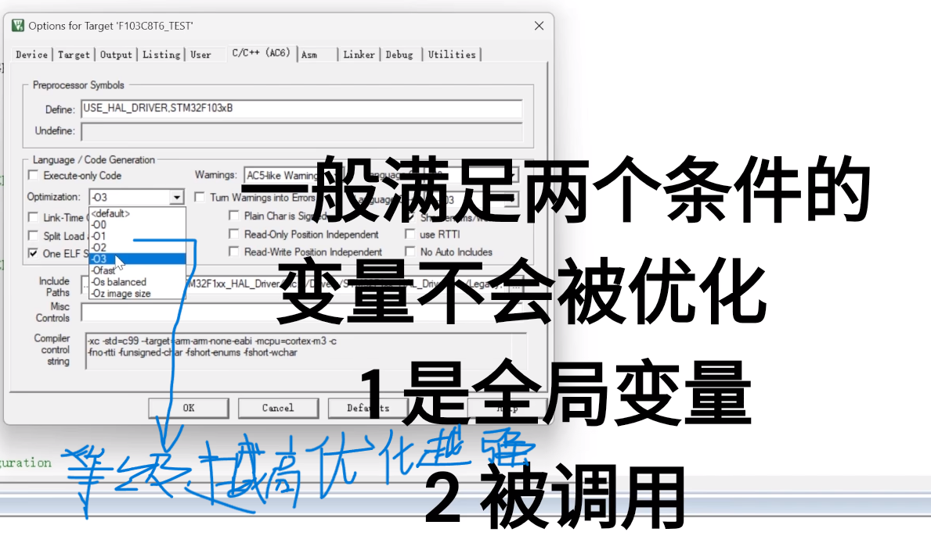

**4.编辑器配置**

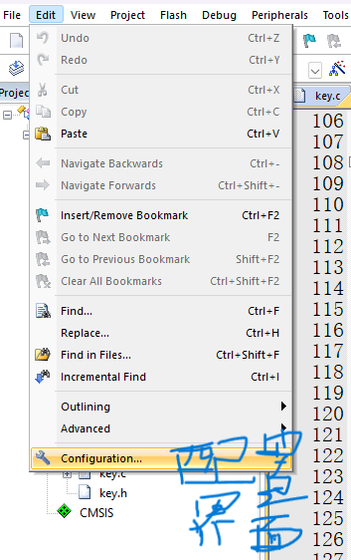

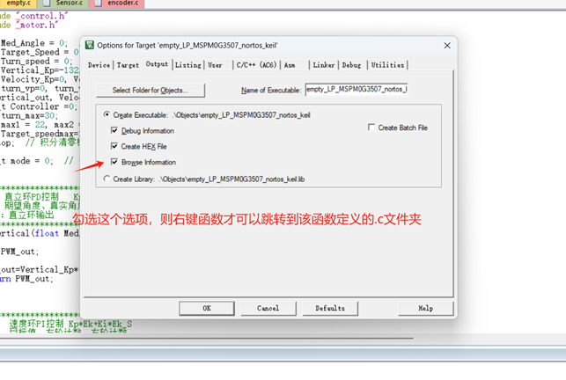

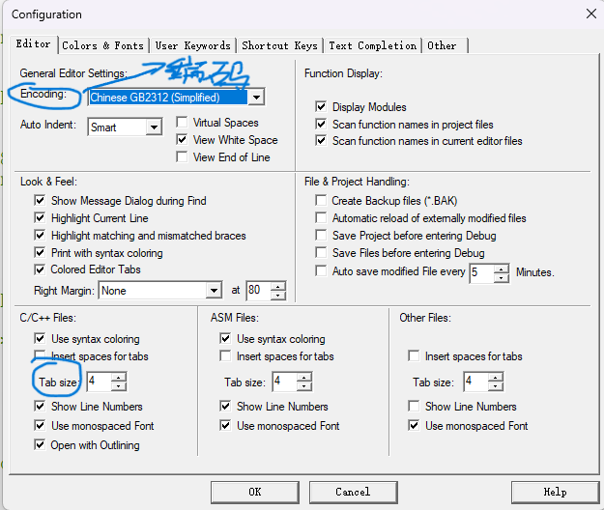

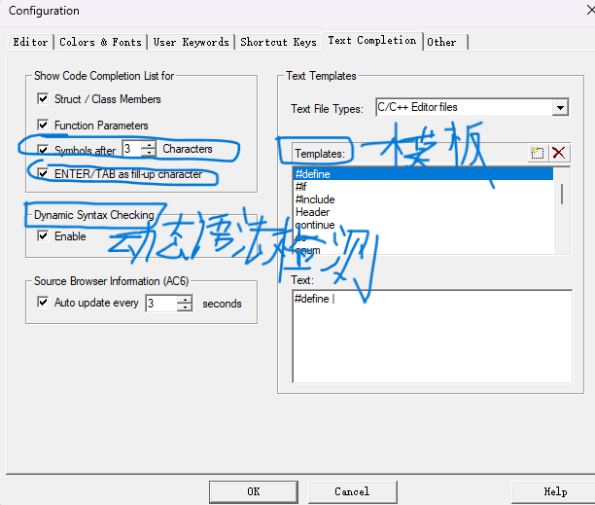

**5.安装器件包**

* 双击固件包，按提示直接安装即可

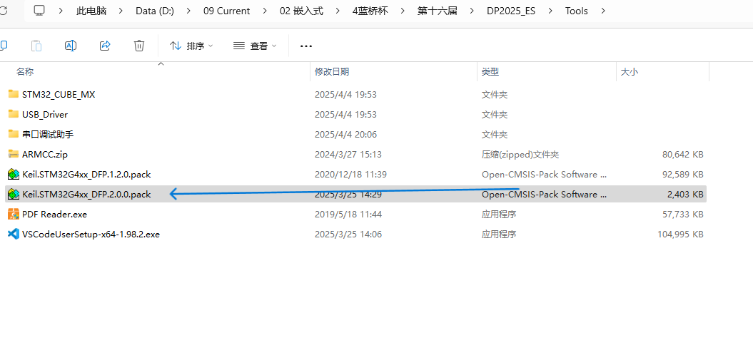

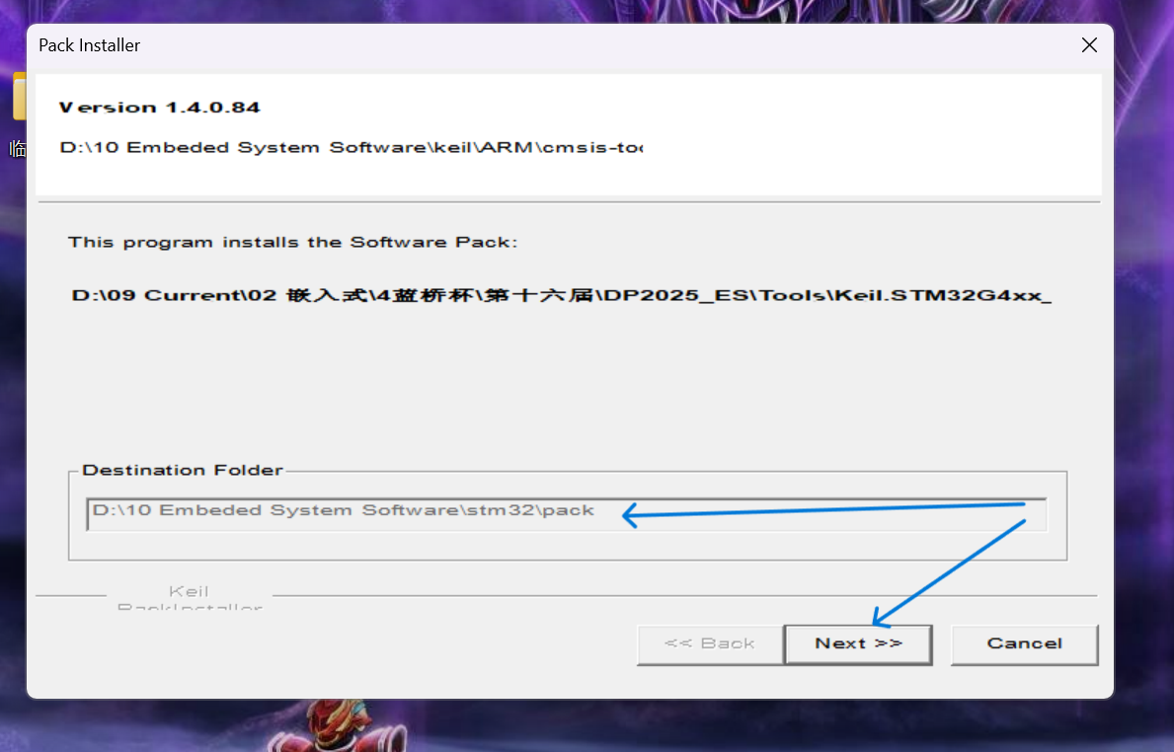

**6.cubemx安装**

1. 安装Java8
2. 安装cubemx（为所有用户）

**7.cubemx配置**

* **修改固件保存路径**

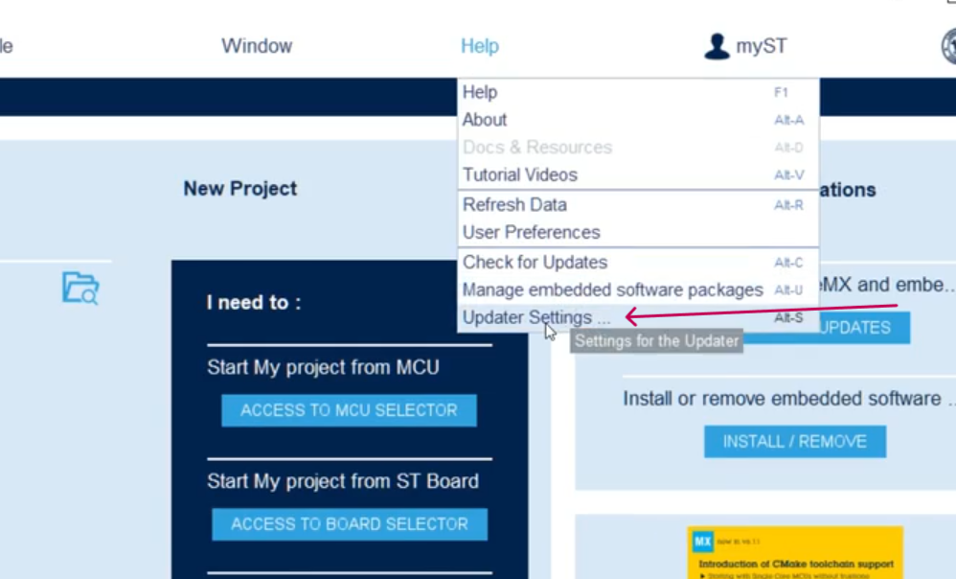

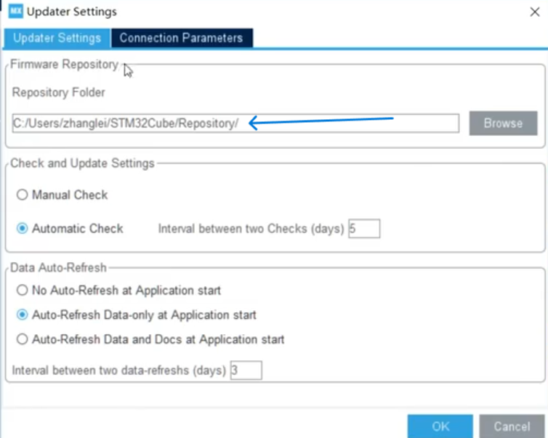

* **离线安装固件包**

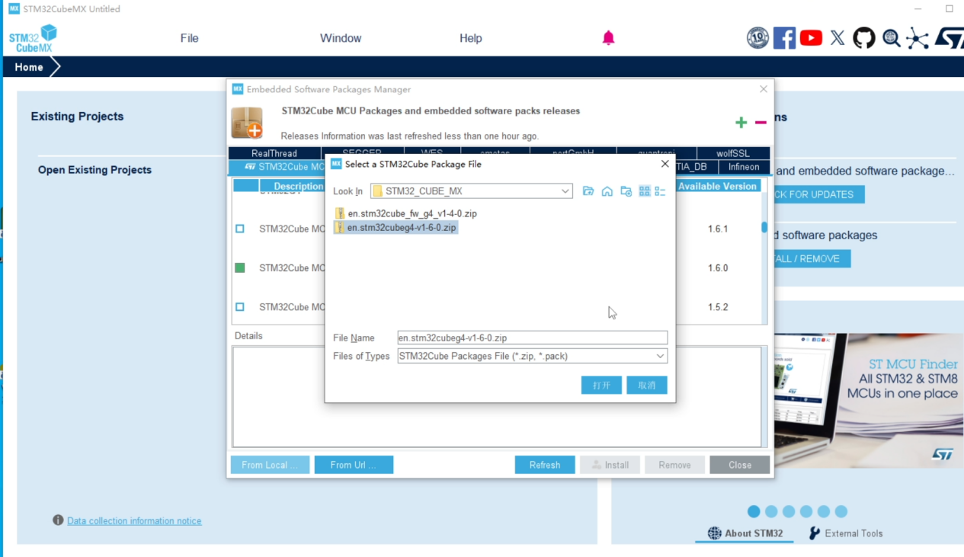

* **创建工程**

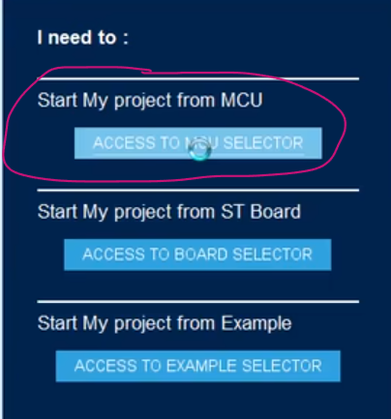

* **固件包选择**

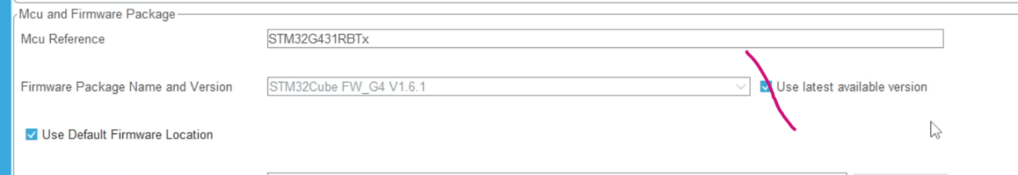

**8.考场配置**

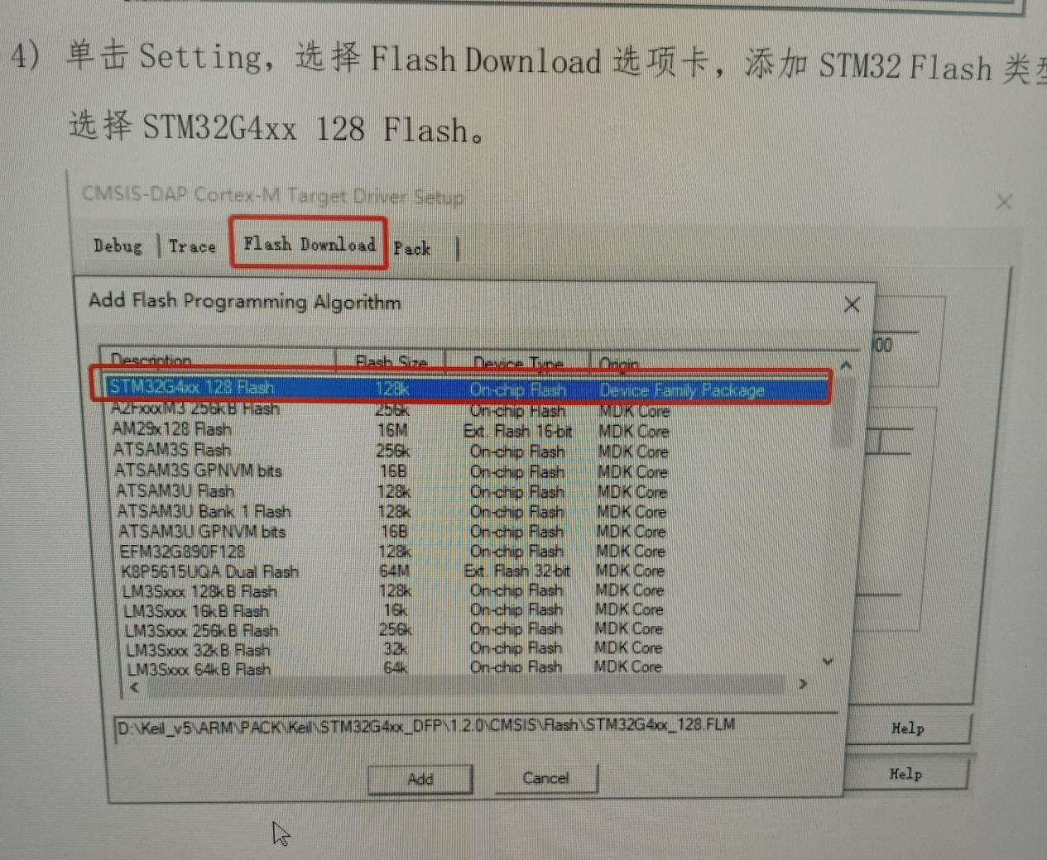

* **注意：在考试时，CubeMx中需要选择正确的版本号（默认给你的可能是不对的），版本号不对则无法生成工程文件（keil的project）（可能可以Generate，但弹出来的窗口没有“open project”选项）**

**9.Program Size说明**

在Keil MDK的编译结果中，"Program Size" 提供了关于代码和数据内存占用的信息。

**1. Code(bytes)**

* **含义**：代码段大小，存放可执行程序指令（如函数、算法等编译后的机器码）。
* **存储位置**：Flash（ROM）。
* **说明**：包括用户代码和库代码，但不包含常量数据。

**2. RO-data (Read Only Data, bytes)**

* **含义**：只读数据，包括常量（如const修饰的变量、字符串常量、全局常量等）。
* **存储位置**：Flash（ROM）。
* **示例**：const int table[] = {1, 2, 3}; 或 "Hello, World!" 这样的字符串。

**3. RW-data (Read Write Data, bytes)**

* **含义**：已初始化的可读写全局/静态变量（初始值非零）。
* **存储位置**：
* **初始值**：Flash（ROM，烧录时保存）。
* **运行时**：拷贝到RAM中（占用RAM空间）。
* **示例**：int initializedVar = 100;。

**4. ZI-data (Zero Initialized Data, bytes)**

* **含义**：未初始化或显式初始化为0的全局/静态变量。
* **存储位置**：RAM（运行时由启动代码初始化为0）。
* **示例**：int zeroVar; 或 int buffer[100] = {0};。

**关键总结**

* **Flash占用** = Code + RO-data + RW-data（示例：42166 + 6162 + 32 = 48360 bytes）
* **RAM占用** = RW-data + ZI-data（示例：32 + 4416 = 4448 bytes）

**扩展提示**

* 若需减少Flash占用，可优化代码或常量数据（如减少字符串）。
* 若需减少RAM，检查全局/静态变量（尤其是大数组）的使用是否必要。

**10.CubeMX中堆区和栈区说明**

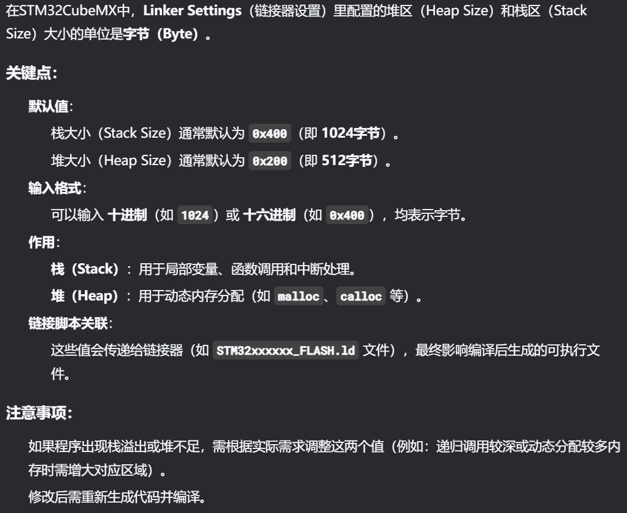

**14C语言相关**

### __IO

__IO = volatile

### 数字加前缀/后缀

在 C 语言中，数字后面加上英文字母是一种字面量后缀，用于明确指定数字的类型、进制或编码。常见的后缀包括：

* 整数后缀：u、l、ll 等。
* 浮点数后缀：f、l 等。
* 进制表示：0x、0b、0 等。
* 字符和字符串后缀：L、u8 等。

### 3.include

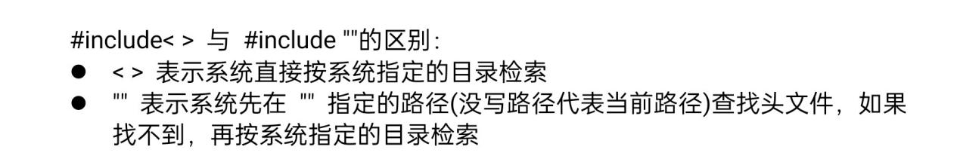

**4.return以及main默认返回值类型**

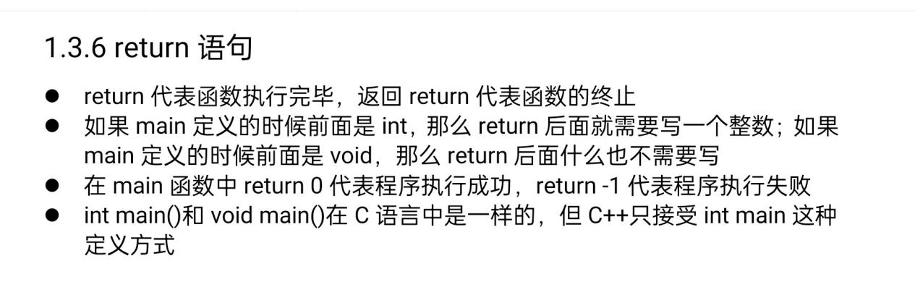

**5.八进制和十六进制数的定义方式**

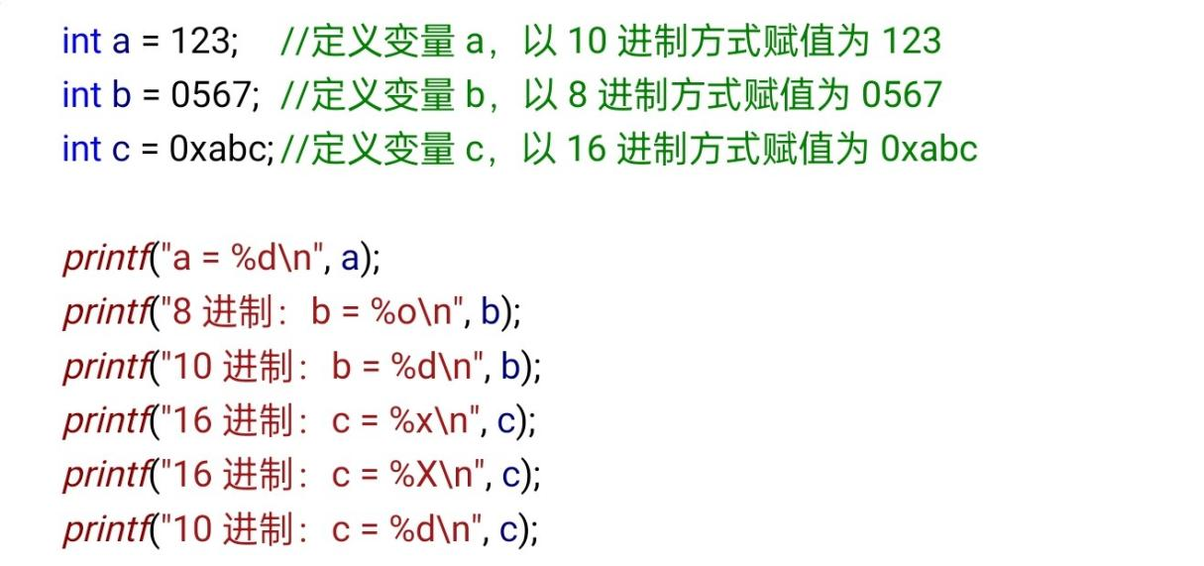

**6.浮点数**

赋值方式：

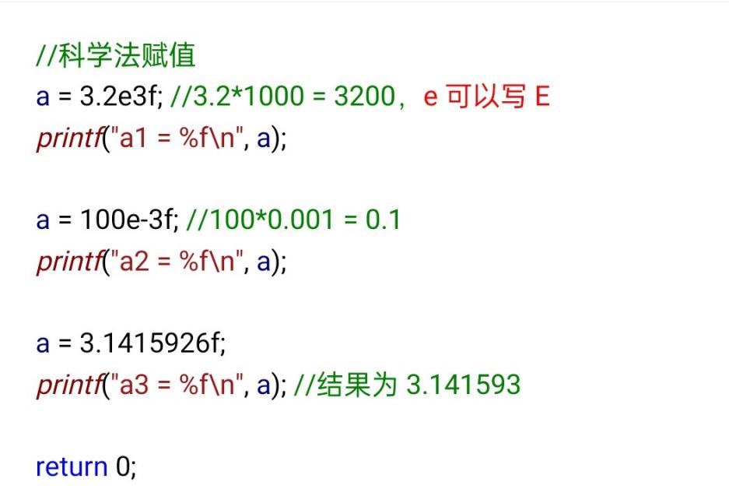

定义时的注意事项：

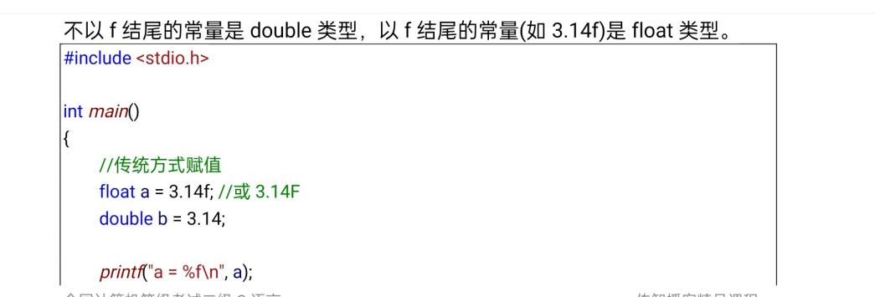

* %m.nf中，m包括了小数点以及后面的小数位数

### 字符串处理

·strcat字符串拼接

·strstr查找子串

·sscanf从字符串中按照指定格式读取数据

·atoi字符串转为整数

### 三角函数

·atan、atan2反正切

·sin、cos、tan 正弦、余弦、正切

### 开平方根与幂运算

·sqrt开平方根

·pow幂运算

**15串口工具的使用**

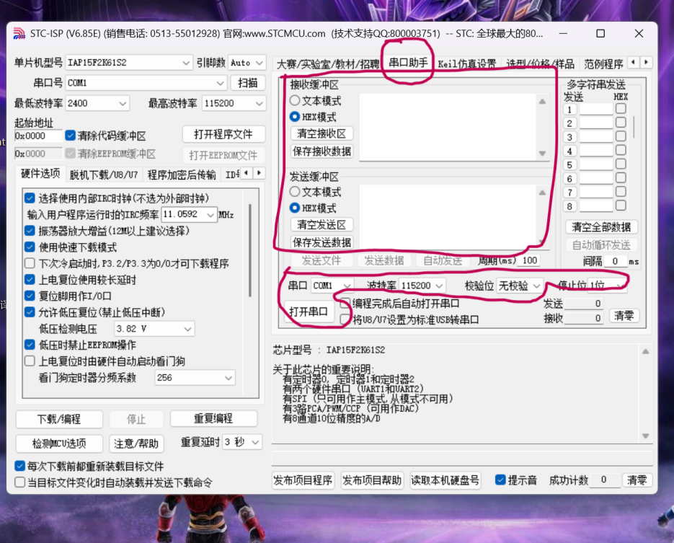

**16滤波**

请参考<https://blog.csdn.net/black_sneak/article/details/129629485>

**17注意事项**

* cubemx生成的.ioc代码不用交
* 可携带：食物、准考证、身份证、笔（准考证上写着自带）
* 早点提交，以免网络缓慢
* 保存路径不要出现中文
* 判题为连续测试，上一个测试结果可能会对下一次的测试结果产生影响
* 中断函数可在stm32g4xx_it.c文件中找到，进而找到回调函数
* 需要提交的文件

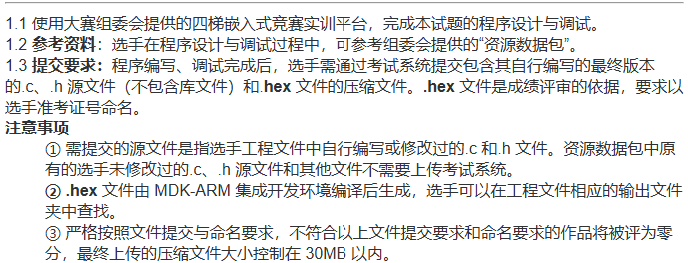

* 芯片内部自带的HSI精度不足，不适合作为主时钟源
* 使用串口和LCD时，使用sprintf时不能使数组越界，否则可能会影响其他变量的值
* 扩展引脚：**A1-A7、B10, B11可使用**，其余都连有其他模块
* NC：无电气连接标志

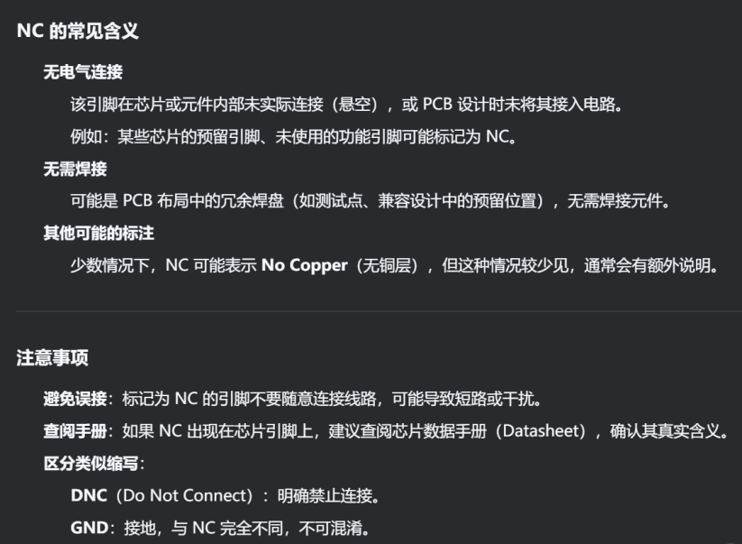

**18学习视频链接**

* 编译器安装：【13_配置ARM5编译器】 <https://www.bilibili.com/video/BV1TJgfehEnq/?share_source=copy_web&vd_source=336da8fb4f7442926e3fa364a8bf5bad>
* CubeMx安装：【【零失误】STM32 Cubemx 软件下载安装详细教程】 <https://www.bilibili.com/video/BV1p4gseZEhP/?share_source=copy_web&vd_source=336da8fb4f7442926e3fa364a8bf5bad>
* STM32学习：【【工作STM32】第10集 STM32串口DMA模式与收发不定长数据 | keysking的stm32教程】 <https://www.bilibili.com/video/BV1do4y1F7wt/?share_source=copy_web&vd_source=336da8fb4f7442926e3fa364a8bf5bad>